Муниципальное бюджетное дошкольное образовательное учреждение
« Детский сад « Звёздочка»

Мастер-класс для педагогов ДОУ
«Георгиевская ленточка»

Подготовила воспитатель
Ларина О.В.

Торбеево 2020г.

Мастер-класс для педагогов ДОУ
«Георгиевская ленточка»

Георгиевская лента - символ, без которого не обходятся праздничные мероприятия, посвященные Дню Победы, встречи с ветеранами.
Название ее происходит от имени святого Георгия Победоносца, покровителя воинов. В 1769 году императрица Екатерина II (Великая) приняла решение создать Орден Святого Георгия для поощрения военных за особые заслуги, за мужество и отвагу, проявленные в годы войны России с Турцией (1768-1774 гг). Лента являлась дополнением к ордену (он был нескольких степеней). Получали награду и те воины, которые 25 лет жизни отдали полевой службе или в течение 18 лет были морскими офицерами.
Черные полоски символизируют цвет пороха, а оранжевые – огня. А биологи утверждают, что такое сочетание цветов – это предупреждение, любой нарушитель границ государства получит серьезный отпор. Они сравнивают черно-оранжевую ленточку с внешним видом грозного тигра, и, хоть маленькой, но очень опасной, пчелы.
В 1943 году аналогом Ордена Святого Георгия стал Орден Славы. 9 мая 1945 года был издан Указ о выпуске медали «За победу над Германией». Медаль укреплялась тоже на двухцветной ленте, она называлась «Гвардейской». А в 1992 году восстановили и Орден Святого Георгия как знак отличия воинов.
В 2005 году стартовала акция, которая называется «Георгиевская ленточка», девиз ее звучит «Я помню, я горжусь!». Возникла она из Интернет-проекта «Наша Победа», где были опубликованы трогательные рассказы людей о подвигах их родных на фронте и в тылу, уникальные фотографии. Было решено создать символ благодарности ветеранам и памяти о событиях военных лет. Эта символическая лента не является точной копией государственной награды.
Уже с 2006 года география распространения Георгиевской ленты расширилась. Не только в российских городах, но и в других странах мира волонтеры накануне 9 мая раздают ленточки на улицах и в парках. Их привязывают на рюкзаки, сумки, антенны машин, прикалывают к одежде. Основная цель этого мероприятия – чтобы молодые поколения не забывали о том, какой ценой досталась победа. Люди охотно участвуют в акции, для них это возможность сказать «Спасибо!» фронтовикам за мирное небо.

Георгиевскую ленту нужно носить с большим почетом и уважением к тем великим и мужественным людям!

Цель: изготовление броши к 9 мая 75-летию Победы в Великой Отечественной войне.
Задачи:
- развивать творческое воображение, мелкую моторику кистей рук;
- воспитывать усидчивость;
- развивать эстетический вкус, интерес к созданию оригинальной георгиевской ленты;
- воспитывать аккуратность в выполнении работы, осторожность;
- воспитывать патриотизм и чувство гордости за свою страну.

Для изготовления броши нам понадобится:
Георгиевская ленточка (длина 15*20 см.)
Атласные ленточки разных цветов (ширина 1 см.)
акриловые капли;
зажигалку, чтобы опалить ленточку;
пинцет — удерживать ленточку;
клей типа «Момент» в геле;
термопистолет, зажим, булавка.

Ход мастер класса:

Добрый вечер, уважаемые коллеги! Хочу с вами, поделиться мастер-классом по изготовлению броши «Георгиевская ленточка».
Для данного мастер-класса прошу выйти 5 человек.
Воспитатель показывает этапы изготовления броши.

Приступаем к изготовлению броши.
1 шаг: Из атласной ленты нарезаем квадратики 4х4 см. Нам необходимо заготовить для одной ленты по два квадратика синей и красной ленты и три – белого. Края каждого квадрата обязательно необходимо опалить пламенем. Так вы избежите осыпания ленты.

2 шаг: Детали мелкого размера удобнее держать, зафиксировав их пинцетом. Получается небольшая фигура треугольной формы, которую вновь нужно сложить вдвое.

3 шаг: Острые лепестки – базовые элементы, которые использует техника канзаши. Край ленты, зажатый при помощи пинцета, нужно отрезать и опалить при помощи зажигалки или свечки.
Из атласной ленты белого, красного, синего цветов нарезаем квадраты. Из них мы сделаем 8 лепестков. Для этого складываем квадрат по диагонали. Загибаем углы треугольника к вершине. Обрезаем у лепестка кончик на 0,5 см и припаиваем зажигалкой. Аналогичным способом изготавливаем другие лепестки. Всего их должно быть 16-18 штук.
Вставляем один лепесток в другой, предварительно капнув клея на край того лепестка, который должен оказаться внутри. Склеиваем все лепестки. Последний соединяем с первым, и половина дела сделана

4 шаг: Далее нам нужно сделать «Колосок».
Сворчиваем по диагонали красные, синие и белые «лепестки»:
Согнуть по диагонали надо три раза.
Срезаем краешки и запаиваем, как для предыдущих лепестков.
Далее приготовим все заготовки, возьмем клей-гель и запас с тычинками:
Красные заготовочки вкладываем, посреди серебристые, затем фиксируем клеем:
Вот так выходит:
Надо, чтобы получились три пары лепестков, симметрично друг другу, а один непарный — «веточка» или «колосок»:
Там, где сходятся лепесточки, приклеиваем акриловые капли (можно поменять на бусины, и др. по желанию): В итоге, у вас должна получиться своеобразная деталь, которая по своей форме напоминает колосок. «Колосок» прикрепляем клеем к получившемуся цветку.
5 шаг: Георгиевскую ленту отрезаем нужного размера, складываем петелькой и фиксируем в нескольких местах клеем. Полученный цветок приклеиваем на георгиевскую ленту.
6 шаг: На внутренней стороне георгиевской ленты фиксируем булавку.
7 шаг: Наша георгиевская ленточка-брошь – готова.

Как бы Вы ни завязали георгиевскую ленту, главное, чтобы в сердце оставалась глубокая признательность за подвиги русских людей во времена Великой Отечественной Войны.
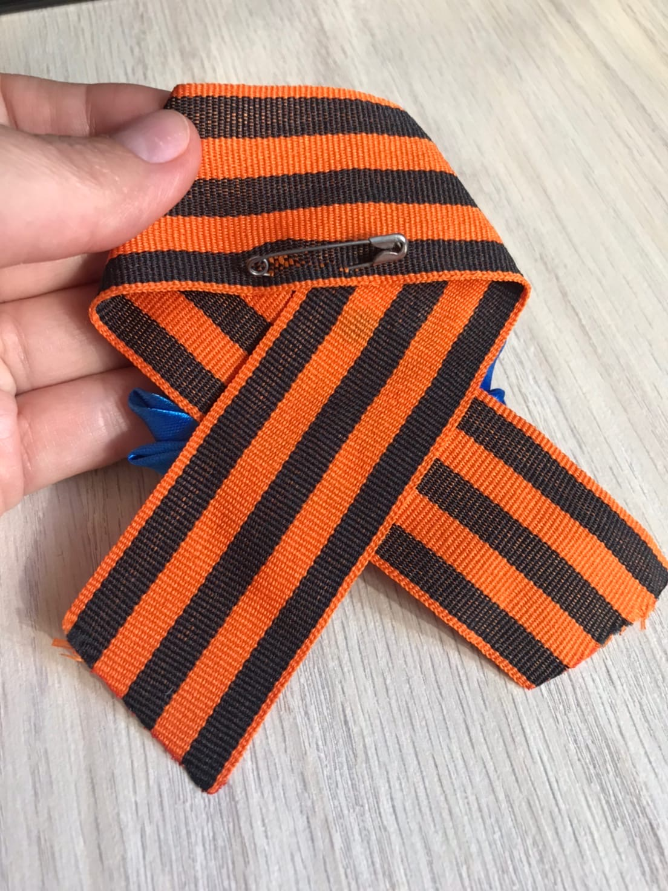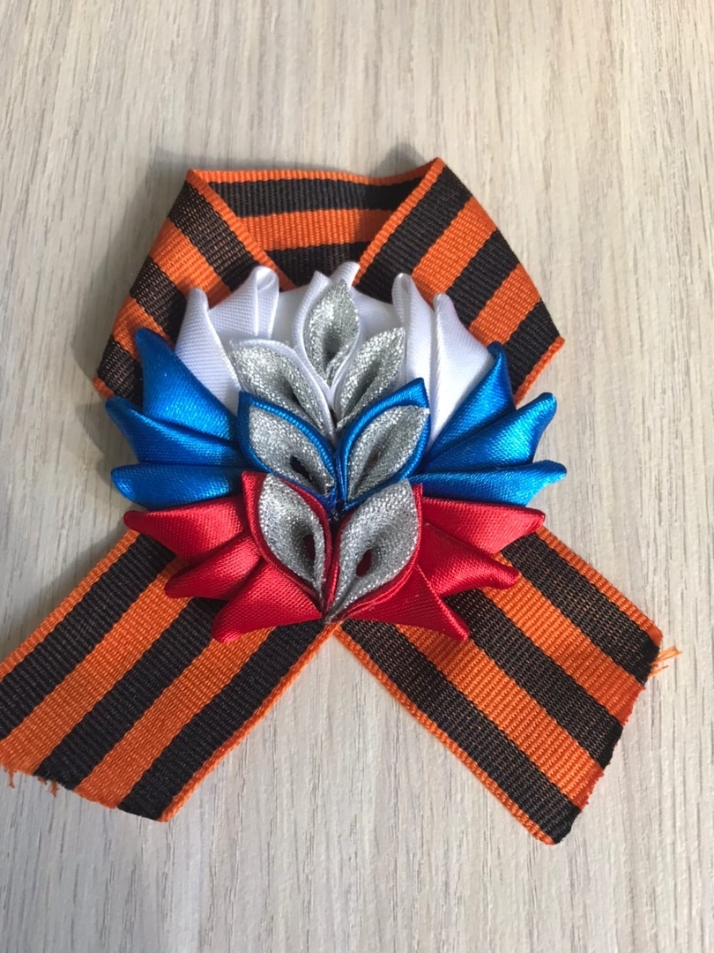

На этом мастер класс наш завершился.
Уважаемые коллеги вам спасибо за участие!

